Городская Дума
г. Дзержинска

Р Е Ш Е Н И Е

от 27 мая 2014 г. № 756

О внесении изменений в Правила
землепользования и застройки
городского округа город Дзержинск

В соответствии с Градостроительным кодексом Российской Федерации, Федеральным законом от 06.10.2003 №131-ФЗ «Об общих принципах организации местного самоуправления в Российской Федерации», Уставом городского округа город Дзержинск, с учетом протокола проведения публичных слушаний от 21 мая 2014 г. №7-И и заключения о результатах публичных слушаний от 21 мая 2014 г. по проекту о внесении изменений в Правила землепользования и застройки городского округа город Дзержинск, Городская Дума решила:

1. Внести в Правила землепользования и застройки городского округа город Дзержинск, утвержденные постановлением Городской Думы от 23.06.2009 №481 (с изменениями от 09.02.2010 №545, от 29.06.2010 №583, от 14.07.2010 №595, от 25.11.2010 №15, от 27.01.2011 №33, от 03.03.2011 №45, от 30.06.2011 №126, №127, №128, от 31.08.2011 №151, от 29.09.2011 №179, №180, №181, №182, №183, №184, №185, №186, от 27.10.2011 №201, от 31.01.2012 №241, №242, №243, №244, от 23.03.2012 №266, №267, №268, от 12.04.2012 №292, №293, от 28.05.2012 №333, от 27.09.2012 №408, №409, №410, №411, №412, от 22.11.2012 №443, от 23.11.2012 №454, от 31.01.2013 №479, от 30.05.2013 №569, №570, №571, №572, от 29.08.2013 №606, №607, от 28.11.2013 №657, №658, №659, №660, от 19.12.2013 №667, №668, №669, от 30.01.2014 №683, №684, №685 от 26.03.2014 №722, от 24.04.2014 №741, №742, №743) следующие изменения:
в статье 42 «Схема градостроительного зонирования территории города», статье 43 «Схема градостроительного зонирования территории города (центральная часть)», статье 48 «Схема градостроительного зонирования территории города (ограниченного пользования)», статье 49 «Схема градостроительного зонирования территории города (границы территориальных зон на электронном носителе)» на территории земельных участков кадастровые номера 52:21:0000075:1297, 52:21:0000075:10, расположенных по адресу: Нижегородская область, г.Дзержинск, пл.Дзержинского, д.8, изменить:
- частично зону Р-1 - зона зеленых насаждений общего пользования на зону ЦО-1 - зона обслуживания и деловой активности центра и зону Т-1 - зона магистралей автомобильного транспорта;
- частично зону ЦО-1 - зона обслуживания и деловой активности центра на зону Р-1 - зона зеленых насаждений общего пользования;
- частично зону Т-1 - зона магистралей автомобильного транспорта на зону Р-1 - зона зеленых насаждений общего пользования, согласно Приложению.
2. Настоящее решение опубликовать в средствах массовой информации.
3. Настоящее решение вступает в силу после его официального опубликования.
4. Рекомендовать Администрации города разместить на официальном сайте Администрации города изменения в Правила землепользования и застройки городского округа город Дзержинск.
5. Контроль за исполнением настоящего решения возложить на комитет Городской Думы по строительству, архитектуре и землепользованию.

Глава города В.А. Чумазин

Приложение
к решению Городской Думы от 27 мая 2014г. № 756
ФРАГМЕНТ КАРТЫ ПРОЕКТ О ВНЕСЕНИИ ИЗМЕНЕНИЙ В ПЗЗ
градостроительного зонирования территории города на территории земельных участков кадастровые номера
из Правил землепользования и застройки 52:21:0000075:1297, 52:21:0000075:10, расположенных по
городского округа город Дзержинска адресу: Нижегородская область, г.Дзержинск, пл.Дзержинского, д.8, в части изменения:
-частично зоны Р-1 - зона зеленых насаждений общего пользования на зону ЦО-1 - зона обслуживания и деловой активности центра и зону Т-1 - зона магистралей автомобильного транспорта; - частично зону ЦО-1 - зона обслуживания и деловой активности центра за зону Р-1- зона зеленых насаждений общего пользования; - частично зону Т-1 - зона магистралей автомобильного транспорта
за зону Р-1- зона зеленых насаждений общего пользования
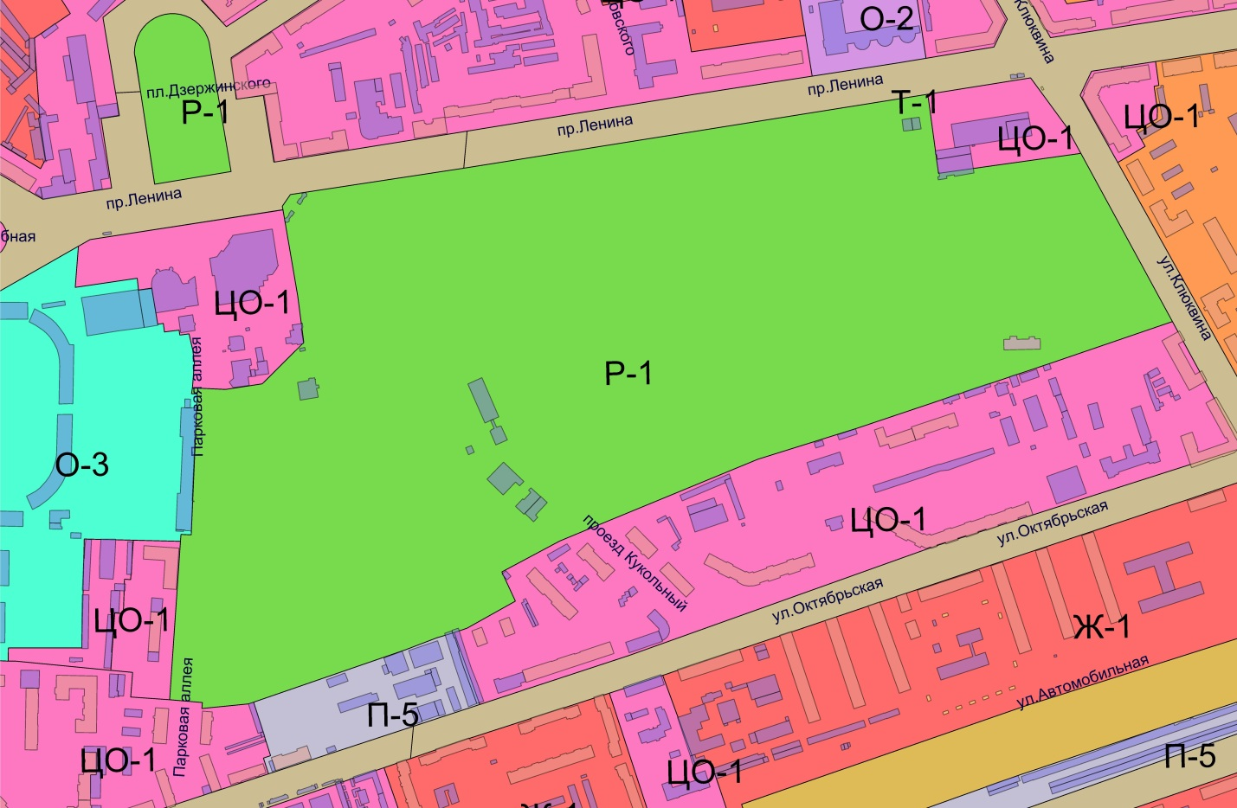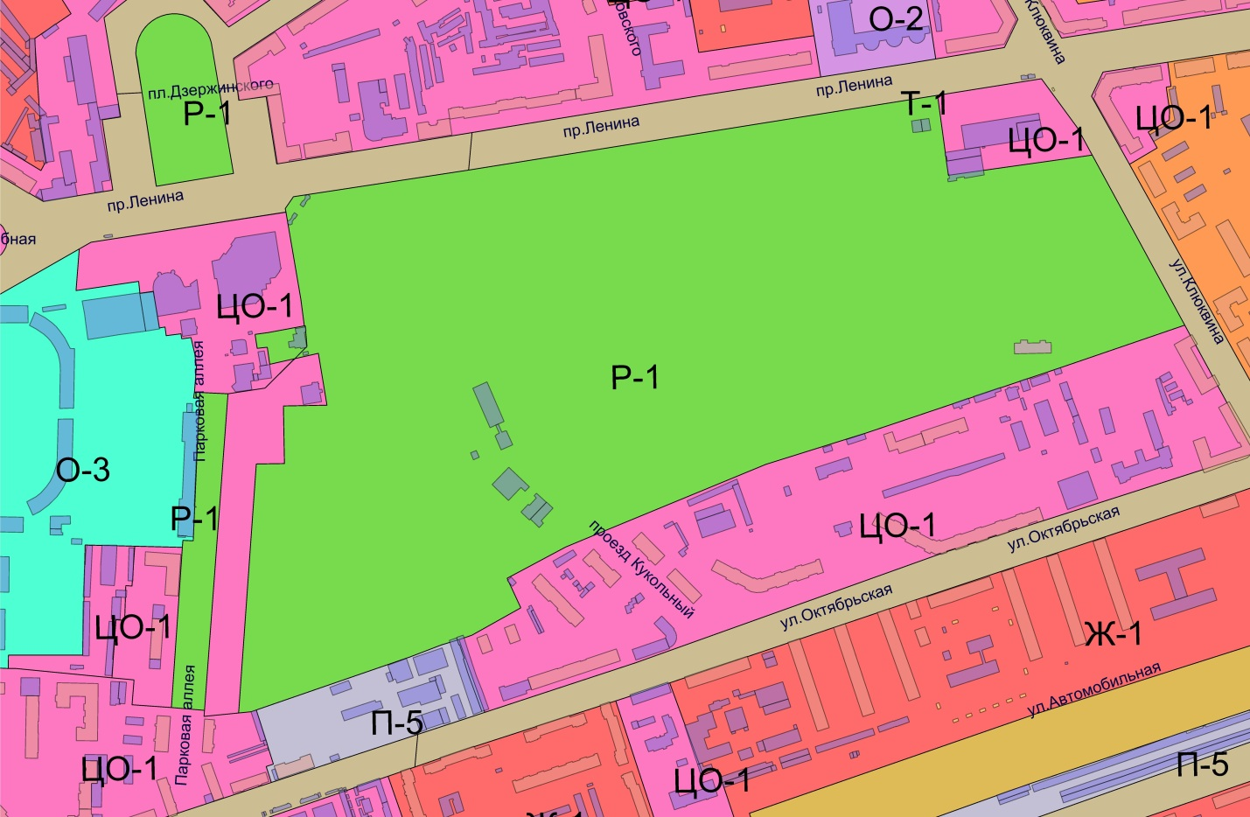
(Приложение подготовлено на основании «Градостроительного обоснования по развитию центрального парка города Дзержинска с размещением системы предприятий обслуживания населения, развлекательных и досуговых функций» (заказчик - Нижегородская региональная общественная организация содействия развитию парков и детско-юношеского спорта),
выполненного МП г.Нижнего Новгорода ИРГ «НижегородгражданНИИпроект» 2013 году)
Начальник УАГ А.И. Дементьев

